Муниципальное образовательное учреждение
Столбищенская средняя общеобразовательная школа
Пильнинского района Нижегородской области

Урок по теме
«Архимедова сила»

Выполнил: учитель физики
МОУ Столбищенской СОШ
Горюков Алексей Геннадьевич

2015 год
Тема урока: «Архимедова сила».
Тип урока: урок изучения и первичного закрепления нового материала.
Цели урока:
- обеспечить усвоение учащимися формулы для расчета Архимедовой силы, экспериментально установить от каких величин зависит значение выталкивающей силы;
- способствовать развитию умений пользоваться приборами, анализировать, сравнивать результаты опытов, делать выводы;
- способствовать развитию речи, мышления учащихся, умений объяснять явления с научной точки зрения;
- способствовать формированию познавательного интереса к предмету, совершенствованию навыков групповой работы, воспитанию коммуникативных качеств учащихся.

Оборудование: компьютер; проектор; презентация к уроку;
рабочие листы и оборудование для исследовательской работы;
оборудование для фронтального эксперимента (стакан с водой, динамометр, мензурка, алюминиевый цилиндр, пластмассовый шарик, ведерко Архимеда); цветные самоклеящиеся листки для рефлексии.

План урока
- Орг. момент (1 мин.)
- Актуализация знаний. (3 мин.)
- Изучение нового материала. (25 мин)
  - Постановка проблемного задания
  - Сообщение целей урока
  - Сообщение темы урока
  - Историческая справка
  - Вывод формулы
  - Решение проблемного задания
  - Исследовательская работа в группах
  - Выводы по результатам исследовательской работы
  - Легенда об Архимеде
- Закрепление изученного материала. (10 мин.)
- Первичная проверка знаний учащихся (2 мин)
- Подведение итогов урока. (1 мин.)
- Домашнее задание. (2 мин.)
- Рефлексия. (1 мин.)

Ход урока

- Орг. момент. (Слайд 1)
- Ребята, я думаю, вы согласитесь с высказыванием английского ученого Эдварда Роджерса «Физика - это наука понимать природу». Все происходящее вокруг подчиняется определенным законам. И мы сегодня на уроке продолжим знакомство с физическими законами, а значит, продолжим разгадывать тайны природы.

- Актуализация знаний
Опыт № 1
Погрузить пластмассовый шарик в воду. Тело «выпрыгивает» из воды.
- Почему тело всплывает?
- Куда направлена выталкивающая сила?
Опыт № 2
Погрузить алюминиевый цилиндр в воду. Тело тонет в воде.
- Действует ли выталкивающая сила в этом случае?
- С помощью какого опыта можно показать, что выталкивающая сила действует и в этом случае?
Опыт № 3 (Показывает 1 ученик)
Тело подвешено на пружине динамометра. При опускании тела в воду пружина сокращается. Такое же сокращение пружины получается, если действовать на тело снизу вверх с некоторой силой.
- Как определить выталкивающую силу?
- Определите выталкивающую силу, действующую на погруженный в воду цилиндр. Запишите на доске. (F _{выт} =0,2 Н)

- Изучение нового материала
  - Постановка проблемного задания.
- На прошлом уроке мы с вами, используя динамометр, определяли выталкивающую силу как разность между весом тела в воздухе и весом тела в воде. Но сегодня мы должны найти другой способ определения выталкивающей силы: с помощью формулы.
  - Сообщение целей урока
- Получить формулу для расчета архимедовой силы; выяснить от каких величин зависит значение выталкивающей силы.
  - Сообщение темы урока (Слайд 2)
- Впервые выталкивающую силу рассчитал древнегреческий ученый Архимед, живший в III веке до нашей эры в Сиракузах, на острове Сицилия. Поэтому выталкивающую силу называют Архимедовой.
Тема нашего урока: «Архимедова сила». (Записать тему в тетрадь)
  - Историческая справка (Слайд 3)
- Архимед был величайшим математиком и физиком древности. Он прославился многочисленными научными трудами, главным образом в области геометрии и механики.
  - Вывод формулы
- Обратимся к опыту с ведерком Архимеда.
- Почему сократилась пружина при погружении цилиндра в воду?
- Что нужно сделать, чтобы пружина заняла первоначальное положение?
Вывод: выталкивающая сила, действующая на целиком погруженное в жидкость тело, равна весу жидкости в объеме этого тела.
- Сверить формулировку с образцом. (Слайд 4)
- Выведем формулу для нахождения значения Архимедовой силы. (1 ученик пишет на доске)
F_{А} = Р_{ж}
Р_{ж} = m_{ж}g
m_{ж} = ρ_{ж} V_{ж}
V_{ж} = V_{т}
F_{А} = ρ_{ж} g V_{т}
  - Решение проблемного задания
- Как же теперь определить Архимедову силу, действующую на цилиндр, погруженный в воду, без помощи динамометра? (Определить по формуле)
Решим задачу и сверим ответ с результатом эксперимента.
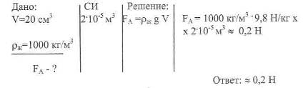

- Наши расчеты совпали с данными эксперимента. Значит, мы с вами нашли еще один способ определения архимедовой силы.

Физкультминутка (Слайд 5)

  - Исследовательская работа в группах (Слайд 6)
Проблемный вопрос: Предположите, какие факторы будут влиять на значение выталкивающей силы.
Возможные предположения:
- объём тела
- форма тела
- глубина погружения тела
- плотность тела
- плотность жидкости
- Давайте проверим ваши предположения.

Цели исследования
- выяснить, от каких факторов зависит архимедова сила,
- выяснить, от каких факторов не зависит архимедова сила.
Работа в группах.
(Группам выдается соответствующее оборудование)
Задание первой группе
Оборудование: сосуд с водой, динамометр, алюминиевый и стальной бруски одинакового объема, нить.
Определите Архимедову силу, действующую на первое и второе тело.
Сравните плотность тел и Архимедовы силы, действующие на тела.
Сделайте вывод о зависимости (независимости) Архимедовой силы от плотности тела.
Задание второй группе
Оборудование: сосуд с водой, тела разного объема, динамометр, нить.
Определите Архимедову силу, действующую на каждое из тел. Сравните эти силы.
Сделайте вывод о зависимости (независимости) Архимедовой силы от объема тела.
Задание третьей группе
Оборудование: динамометр, нить, сосуды с водой, раствором соли, алюминиевый цилиндр.
Определите Архимедову силу, действующие на тело в воде, растворе соли.
Чем отличаются эти жидкости?
Что можно сказать об Архимедовых силах, действующих на тело в различных жидкостях?
Установите зависимость Архимедовой силы от плотности жидкости.
Задание четвертой группе
Оборудование: тела одинакового объёма и разной формы сосуд с водой, нить, динамометр.
Поочередно опуская каждое тело в воду, с помощью динамометра определите Архимедову силу, действующую на нее.
Сравните эти силы и сделайте вывод о зависимости (независимости) Архимедовой силы от формы тела.
Задание пятой группе
Оборудование: сосуд с водой, динамометр, алюминиевый брусок, нить.
Определите Архимедову силу, действующую на тело, при погружении на разную глубину.
Сравните Архимедову силу, действующую на тело при погружении на разную глубину.
Сделайте вывод о зависимости (независимости) Архимедовой силы от глубины погружения тела.
Задание шестой группе
Оборудование: сосуд с водой, динамометр, алюминиевый цилиндр.
Определите Архимедову силу, действующую на тело, сначала погрузив в воду его часть, а потом полностью всё тело.
Сравните объем погруженной части тела и Архимедову силу, действующую на тело.
Сделайте вывод о зависимости (независимости) Архимедовой силы от объема погруженной части тела.
  - Выводы по результатам исследовательской работы (Слайд 7)
Выступления представителей групп (защита результатов проведенного исследования)
Вывод: Архимедова сила не зависит от плотности вещества, из которого изготовлено тело, от формы тела, погруженного в жидкость и от глубины погружения тела.
Вывод: Архимедова сила зависит от объема тела, чем больше объем тела погруженного в жидкость, тем больше архимедова сила.
Вывод: Архимедова сила зависит от плотности жидкости, чем больше плотность жидкости, тем больше архимедова сила.
Учащиеся в тетрадях заполняют таблицу:
Архимедова сила
зависит | не зависит
объема тела  плотности жидкости  объема погруженной части тела | плотности тела  формы тела  глубины погружения

  - Легенда об Архимеде (Слайд 8)
- Существует легенда о том, как Архимед пришел к открытию изученного нами сегодня закона.
Ученица: В это время Сиракузами правил царь Гиерон. Он поручил Архимеду проверить честность мастера, изготовившего золотую корону. Хотя корона весила столько, сколько было отпущено на нее золота, царь заподозрил, что она изготовлена из сплава золота с другими, более дешевыми металлами. Архимеду было поручено узнать, не ломая короны, есть ли в ней примесь.
Именно с помощью выталкивающей силы Архимед решил задачу царя. Идея решения пришла к ученому внезапно, когда он, находясь в бане, погрузился в наполненную водой ванну, его осенила мысль, давшая решение задачи. Ликующий и возбужденный своим открытием, Архимед воскликнул: «Эврика! Эврика!», что значит: «Нашел! Нашел!»
- Достоверно неизвестно каким методом пользовался Архимед, но задачу, поставленную царём Гиероном, учёный решил.
- Предположите, как он это сделал.

Алгоритм решения:
Вопрос 1. Как Архимед определил объем короны?
Вопрос 2. Как Архимед определил плотность короны?
Объяснение: зная объем короны, он смог определить плотность короны, а по плотности ответить на вопрос царя: нет ли примесей дешевых металлов.
Легенда говорит, что плотность вещества короны оказалась меньше плотности чистого золота. Тем самым мастер был изобличен в обмане, а наука обогатилась замечательным открытием.

- Закрепление изученного материала. (Слайды 9-14)
- На какой из опущенных в воду стальных шаров действует наибольшая выталкивающая сила?
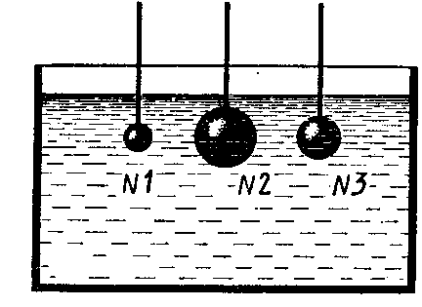
- Одинакового объема тела (стеклянное и стальное) опущены в воду. Одинаковые ли выталкивающие силы действуют на них?
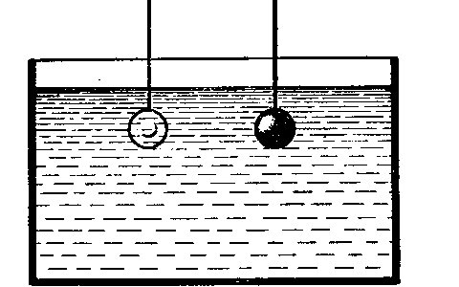
- Как изменится выталкивающая сила на данное тело при погружении его в жидкости на разную глубину?
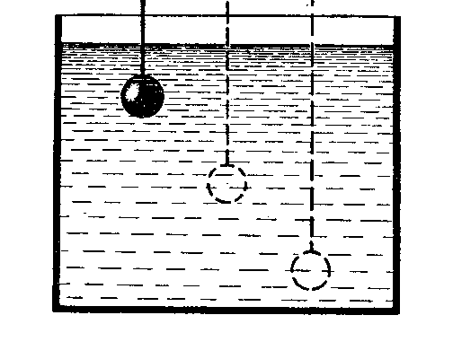
- Изменится ли выталкивающая сила, если брусок, находящийся в жидкости, перевести из положения а в положение б?
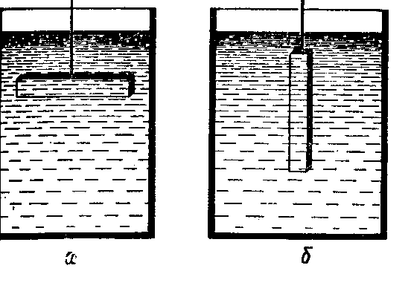
- Подвешенные к коромыслу весов одинаковые шары погрузили в жидкость сначала так, как показано на рисунке а, а затем так, как показано на рисунке б. В каком случае равновесие весов нарушится? Почему?
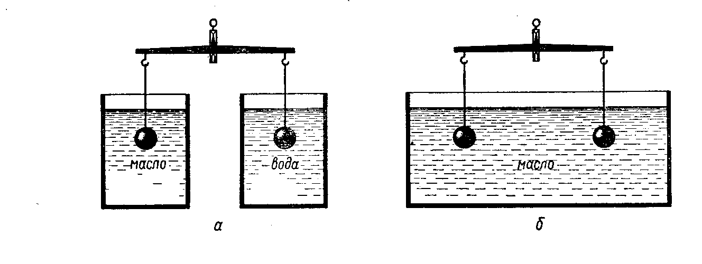
- Кусок стального рельса находится на дне реки. Его приподняли и поставили вертикально. Изменилась ли при этом действующая на него выталкивающая сила? Изменится ли она, если при подъеме часть рельса окажется над водой?
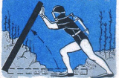

- Первичная проверка знаний учащихся
Выполнение теста с последующей самопроверкой. (Слайд 15)
1. Вес стальной детали в воздухе равен 3 Н, а в воде 2,7 Н. Чему равна выталкивающая сила?
А) 5,7 Н; Б) 0,3 Н; В) 3 Н; Г) 2,7 Н.
2. Железный и деревянный шары равных объемов бросили в воду. Равны ли выталкивающие силы, действующие на эти шары?
А) На железный шар действует большая выталкивающая сила;
Б) Большая выталкивающая сила действует на деревянный шар;
В) На оба шара действуют одинаковые выталкивающие силы.
3. Железное и деревянное тела равных масс бросили в воду. Равны ли выталкивающие силы, действующие на каждое тело?
А) На железное тело действует большая выталкивающая сила;
Б) Большая выталкивающая сила действует на деревянное тело;
В) На оба тела действуют одинаковые выталкивающие силы.
4. К пружинному динамометру подвешено металлическое тело. В каком случае показания динамометра будут больше: если тело опустить в воду или в керосин?
А) Больше в воде; Б) Больше в керосине; В) Одинаковые.
5. Архимедова сила определяется формулой:
А) F=Pgh; Б) F=mg; Г) F=gPтVж; Д) F=gРжVт.
6. Если сила тяжести, действующая на погруженное в жидкость тело, больше Архимедовой силы, то тело:
А) Всплывает; Б) Тонет; В) Находится в равновесии.
7. Плотность тела равна плотности жидкости, в которой оно находится. Что будет с телом?
А) Всплывет на поверхность; Б) Утонет; В) Не изменится.
8. Тело плавает в пресной воде, полностью погрузившись в нее. Как будет вести себя тело в спирте?
А) Утонет; Б) Всплывет; В) Останется в равновесии.

- Подведение итогов урока.
Выставление оценок.

- Домашнее задание. (Слайд 16)
- Посмотрите видеоролик «Картезианский водолаз»;
- Прочитать §49;упр.24 №3.

- Рефлексия. (Слайд 17)
-Мне важно знать ваше мнение об уроке и полученных на нем знаниях. Выберите соответствующее высказывание:
- Урок интересный, и я все понял
- Урок интересный, но не все было понятно
- Урок неинтересный, и я мало что понял
Молодцы, за урок СПАСИБО.

